МУНИЦИПАЛЬНЫЙ ОКРУГ ТАЗОВСКИЙ РАЙОН
ЯМАЛО-НЕНЕЦКОГО АВТОНОМНОГО ОКРУГА
Муниципальное бюджетное дошкольное образовательное учреждение
Детский сад «Северяночка»

ВЫСТУПЛЕНИЕ НА РОДИТЕЛЬСКОМ СОБРАНИИ
«ПСИХОЛОГИЧЕСКАЯ ГОТОВНОСТЬ К ШКОЛЕ»

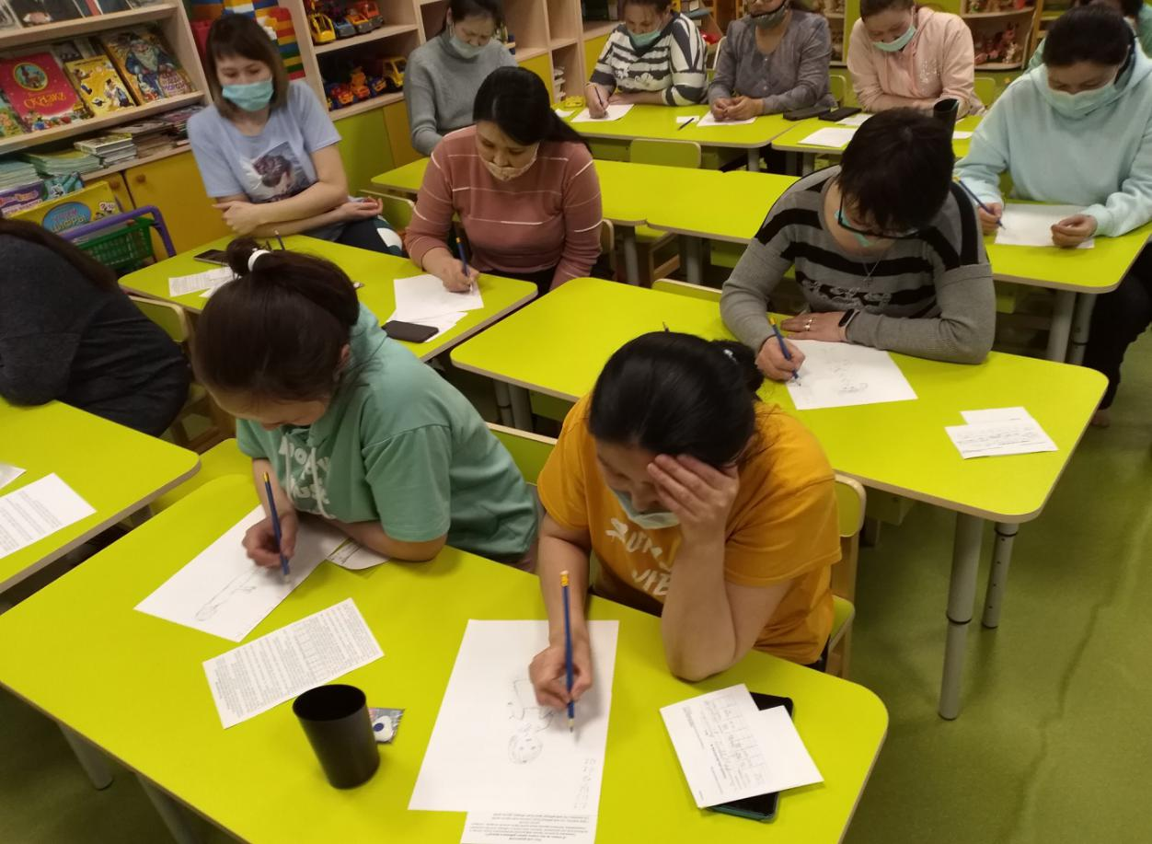

Выполнил:
Педагог-психолог
Кастрюлева О.А.

С.Гыда
2022
Здравствуйте, уважаемые родители!
Уже через три месяца ваши дети станут первоклашками. И, конечно, каждого из вас волнует то, насколько комфортно будет ребенку в новом для себя качестве. Хочется, чтобы дети достаточно быстро адаптировались, воспринимали учебный материал с легкостью, чтобы они приходили в класс и делали домашние задания без сопротивления. Все это реально, если выпускник детского сада готов к школе. Сегодня мы вспомним, что означает это понятие и каковы критерии готовности к школе. Вы проведете самопроверку, обладает ли ваш ребенок необходимыми навыками. Сможете правильно расставить акценты, что действительно важно для будущего первоклассника, какие знания и умения нужны в первую очередь. Эта уверенность особенно важна для тех из вас, кто беспокоится, что из-за пандемии ребенок пропускал занятия в детском саду. А если ребенок что-то не знает или не умеет, вы успеете подтянуть недостающие навыки за лето.
Психологическая готовность к школе включает в себя три аспекта: мотивационную, волевую и интеллектуальную готовность. Также выделяют социальную составляющую психологической готовности к школе. Сейчас мы поговорим о каждом из этих пунктов подробнее.
Мотивационная готовность к школе предполагает, что ребенок хочет учиться, выполнять определенные обязанности, связанные с новым статусом школьника. Он любопытен, проявляет познавательный голод. У ребенка с мотивационной готовностью познавательный мотив, а также стремление общаться со сверстниками и взрослыми побеждают игровой мотив.
О волевой готовности к школе можно говорить, когда ребенок способен сосредоточиться на учебной задаче, умеет подчинять свои желания правилам и работать в соответствии с инструкцией взрослого. Он достаточно самостоятелен, то есть способен без присутствия взрослого заниматься, принимать пищу, переодеваться. Он может организовать себе место для занятий и поддерживать порядок на своем столе.
При интеллектуальной готовности к школе у ребенка достаточно развиты психические процессы, то есть восприятие, память, внимание, мышление, речь. Также этот вид готовности предполагает, что у будущего первоклассника есть достаточный набор знаний и умений. Это знания об окружающем мире, элементарные математические знания и умения, графические умения, готовность к обучению грамоте.
Социальную готовность к школе определяет потребность ребенка в общении со сверстниками и взрослыми, а также то, что у него сформированы навыки общения. Ребенок легко вступает в контакт, не агрессивен, умеет найти выход из проблемных ситуаций общения, признает авторитет взрослых. Также важно, чтобы у ребенка было сформировано умение слушать другого и согласовывать с ним свои действия, руководствоваться установленными правилами, работать в команде, умение понимать интересы и обычаи детской группы.
Давайте подведем итог. Понятие готовности к школе очень емкое и предполагает достаточно широкий круг знаний, умений и навыков, которые необходимы для легкой адаптации к школе. Задача взрослых здесь – сделать так, чтоб эти компоненты были у ребенка развиты. А как развивать их и на что обратить внимание, мы сейчас с вами и обсудим.
Рекомендации
Формирование мотивационной готовности
Чтобы сформировать мотивационную готовность, взрослому нужно в позитивном ключе рассказывать ребенку о школе: зачем она нужна, что там делают дети, что такое урок и перемена. Важно не запугивать ребенка школой, а поддерживать и стимулировать его познавательные интересы, то есть побудить ребенка самому хотеть получить новые знания, научиться чему-либо. Полезно придумать практические примеры и показать на них, как полученные в школе знания помогают в жизни. Следует хвалить ребенка, когда он проявляет нужные в школе качества: самостоятельность, ответственность, организованность, инициативу, целеустремленность. Важно формировать у ребенка адекватную самооценку – для этого не преувеличивать и не преуменьшать его заслуги, а при неудачах оценивать его поступки, а не личность. Педагог-психолог:
Формирование волевой готовности
Волевая готовность предполагает умение достигать учебную цель, стремление выполнить задачу. Чтобы ее развить, взрослый должен ставить перед ребенком такие цели, которые он бы принял, сделал своими. Тогда у ребенка появится желание достигнуть цель. Нужно направлять его, учить не пасовать перед трудностями, а преодолевать их. Среди целей, которые можно ставить дошкольникам, – рисование, игры-головоломки. Главное – ориентировать ребенка выполнять задание до конца, а при неудаче транслировать ему, что завтра он сделает лучше, чем сегодня. Когда ребенок ошибается, важно просить его самому найти ошибки – это первая форма самоконтроля.
Чтобы развивать у ребенка организованность, взрослый должен в первую очередь научить его понимать время и пользоваться часами. Следует учить дошкольника планировать свои действия, а для этого спрашивать: «Как ты будешь это делать?» или, например, «Какие игрушки куда убирать и в какой последовательности?» Полезно вместе с ребенком определить место для каждой вещи в его комнате и других помещениях: где какой предмет должен лежать или стоять. Также важно определить распорядок дня ребенка, проговорить, что он делает сначала, что потом.
Чтобы развивать самостоятельность, взрослый должен перестать выполнять за ребенка то, что тот уже умеет делать сам. Важно научить его всем необходимым навыкам самообслуживания: подогревать еду, накладывать ее себе в тарелку, наливать чай, делать бутерброды, мыться, завязывать шнурки на обуви, застегивать верхнюю одежду, складывать ее в шкаф, открывать дверь ключом. Когда ребенок выполняет задание взрослого, надо помогать ему только тогда, когда он сам об этом попросит. Полезно привлекать ребенка к части домашней работы, но при этом нужно проявлять терпение. Обязательно хвалить детей за выполненное дело, а если у них что-то не получилось, то делать акцент на том, что все получится в следующий раз.
Формирование интеллектуальной готовности
Чтобы стимулировать интеллектуальную готовность к школе, делитесь с ребенком знаниями об окружающем мире из своего личного опыта. Читайте ему художественную и познавательную литературу, предлагайте смотреть познавательные телепередачи. Посещайте вместе с ребенком музеи, выставки, ходите в библиотеку, театр, цирк, лес. Проводите с ребенком опыты и эксперименты, наблюдайте за растительным и животным миром, явлениями природы – это комфортно делать летом. Играйте с ребенком в настольные дидактические игры по его возрасту, выполняйте развивающие задания в пособиях. Обсуждайте с ребенком события в его жизни, интересуйтесь его мнением и предложениями. Мотивируйте его заниматься творческой деятельностью.
Если вы беспокоитесь именно за интеллектуальную готовность к школе, запишитесь на индивидуальную консультацию ко мне, я порекомендую конкретные пособия для вашего ребенка исходя из его результатов на занятиях. Также вы можете спросить у воспитателя, на что, по его мнению, вам обратить внимание в развитии вашего ребенка, каких знаний или умений у него не хватает. Не переживайте, если ребенок не знает алфавит, не умеет читать. Важна его познавательная активность, а навыки чтения и арифметических действий он получит в школе.

Формирование социальной готовности
Социальная готовность к школе – аспект, о котором важно поговорить в этом году. Ведь, когда группы закрывались, дети больше общались со взрослыми, чем со сверстниками. А с родителями, бабушками и дедушками не нужно делить игрушки, договариваться, кто первый будет играть, учиться распределять роли – то есть тренировать свою способность быть частью команды. При этом первокласснику необходимо уметь общаться, согласовывать свои действия со сверстниками. Поэтому, чтобы развивать социальную готовность к школе, важно летом поощрять общение ребенка со сверстниками: на улице, на детской площадке, в гостях. Учите ребенка навыкам общения и взаимодействия. Объясните, как здороваться и прощаться, как извиниться, попросить игрушку или вступить в игру. Рассказывайте ребенку, как поделить игрушку, определить очередность в игре, как говорить «нет». Научите его вежливым словам, правилам поведения в общественных местах. Поддерживайте авторитет других взрослых, с которыми ребенок взаимодействует в семье и детском саду, не обсуждайте их в его присутствии. Следите за временем, которое ребенок проводит с гаджетами и перед телевизором. Контролируйте собственный стиль общения с людьми, ведь ребенок перенимает повадки значимых взрослых. Помните о том, что нельзя удовлетворять все прихоти и желания ребенка, ведь иначе он будет ждать этого и за пределами дома.
Сегодня мы с вами обсудили критерии психологической готовности к школе. Теперь каждый из вас точно знает, на что обратить внимание при подготовке своего ребенка к школе. А если у вас остались сомнения, то вы всегда можете прийти на индивидуальную консультацию, где более подробно познакомитесь с результатами диагностики вашего выпускника.

